魔方数据库

操作说明手册

|  |  |  |
| --- | --- | --- |
| 文件状态：  [ √ ] 试行  [ ] 正式发布 | 当前版本： | V20150114 |
| 归属部门： | 技术/服务器 |
| 创建日期： | 2015-01-12 |

变更记录

|  |  |  |  |
| --- | --- | --- | --- |
| 版本号 | 更新日期 | 更新负责人 | 备注 |
| V20150112 | 2015.01.12 | Liyongjinag | 后台功能大改版 |
| V20150114 | 2015.01.14 | Liyongjinag | 操作日志开发完毕 |
|  |  |  |  |
|  |  |  |  |
|  |  |  |  |

目录

变更记录 1

1 通用功能 3

1.1 登录 3

1.2 界面介绍 3

2 数据操作 4

2.1 简介 4

2.2 数据列表 4

2.3 发布新数据 5

2.4 删除数据 5

2.5 导出模板 5

2.6 导入数据 6

2.7 导出数据 6

3 结构定义 7

3.1 简介 7

3.2 游戏列表 7

3.3 游戏添加 7

3.4 实体列表 8

3.5 新建实体 8

3.6 字段列表 9

3.7 新建字段 9

4 用户管理 10

4.1 简介 10

4.2 用户列表 10

4.3 新建用户 11

5 操作日志 11

5.1 简介 11

5.2 日志列表 11

6 附录 12

6.1 内置角色和权限对照 12

6.2 实体筛选举例 12

6.3 操作日志与操作的对应关系 13

# 通用功能

所有账号都会使用到的功能

## 登录

描述：使用系统内添加的用户明和密码登录系统

功能点：

1 用户名

2 密码

3 若登录失败，系统报错会显示在输入框之下

注意：系统的用户管理已经被改造，之前creator和publisher两个账号可能不存在了，请在后台添加后再使用

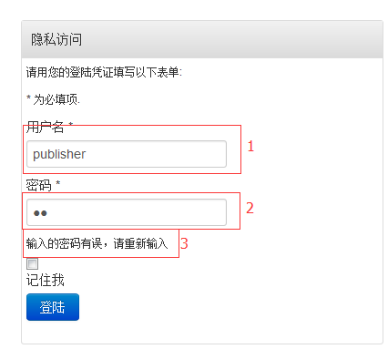

## 界面介绍

描述：最上面是菜单，主体部分有的页面会分成左右两部分

功能点：

1 系统名称或logo

2 系统菜单（仅会显示有权限的菜单）

3 当前登录用户名及“退出”按钮

4 主体内容左侧部分

5 页面面包屑

6 主体内容右侧部分

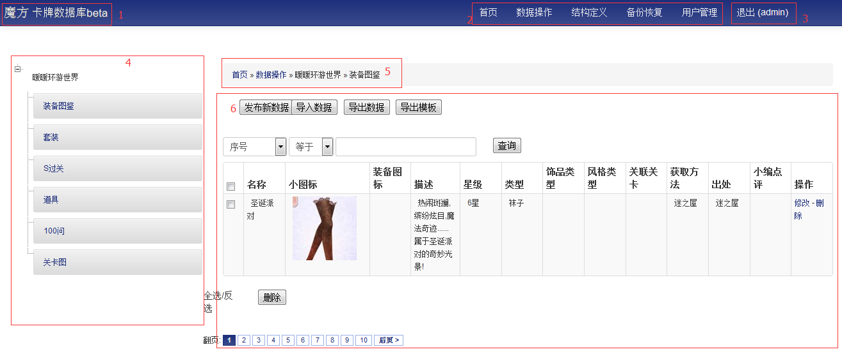

# 数据操作

## 简介

功能描述：发布和管理游戏数据，可以手动操作也可以通过导入导出批量处理

## 数据列表

入口：“数据操作”菜单

功能描述：列表分页显示当前实体的所有数据，可进行删选和操作

功能点：

1 游戏结构树：点击切换其他实体的数据

2 批量操作：导入导出和发布新数据

3 数据筛选：通过[字段] + [符号]+[值]的方式灵活筛选数据，常有的有以下组合：

序号+等于，名称+匹配，图标+等于，类型+包含（用法详见【附录6.2】）

4 批量删除：勾选后点击删除按钮可一次性删除多条记录

5 数据列表：排除字段组意外的所有数据

6 操作列：针对本行数据进行编辑或删除

7 分页按钮：点击切换页面

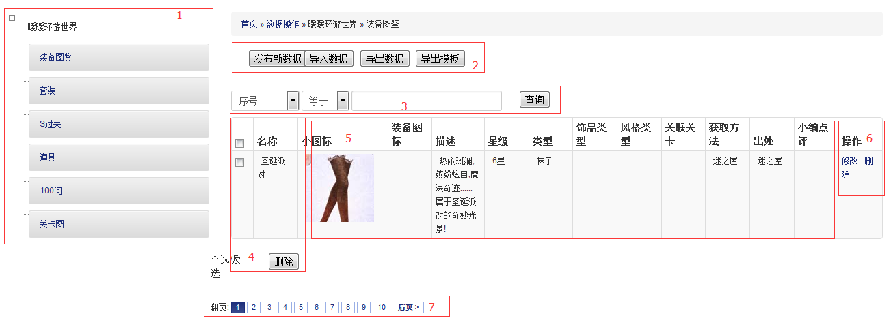图1

## 发布新数据

入口： “数据列表页”上方得到“发布新数据”按钮

功能描述：根据实体定义的结构添加一条新数据

功能点：

1 文本框：填入文字即可

2 图片框：选择一个本地文件上传或指定一个远程地址

3 填写提示：填写时需要参考的规则

4 发布：填写完整后点击进行发布

5 字段组：可以将多个字段合并成一个组，可整组添加或删除

注意：字段组类型比较复杂，不推荐常用

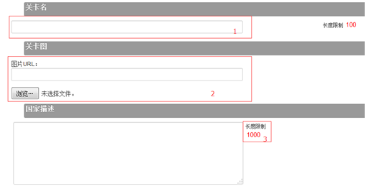

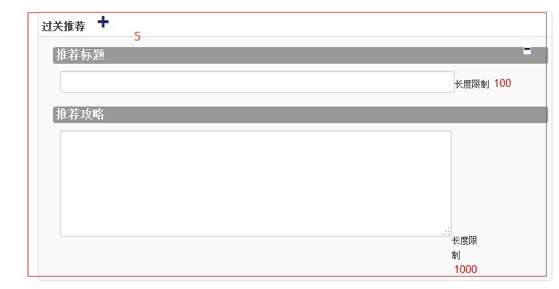



## 删除数据

入口：“数据列表页”列表行末的 “删除”链接

功能描述：彻底删除一条数据

## 导出模板

入口： “数据列表页”上方得到“导出模板”按钮

功能描述：根据实体定义的结构导出一份可导入的xls模板文件

功能点：

1每一列一个字段，字段组内有几个字段就会占几列

2导出后会提示下载保存下来即可

3 导出文件的命名规则为“【游戏名】-【实体名】-【日期时间】tpl.xls”

注意：模板中每个字段组仅会导出一组，若需要同时导入多组，请自行复制成多组，并调整序号（【字段组代码】-【序号】-【组内字段代码】），如下图所示。



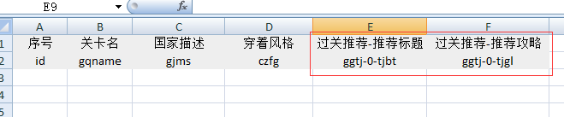

## 导入数据

入口： “数据列表页”上方得到“导入数据”按钮

功能描述：根据实体定义的结构将xls文件中的内容导入系统

功能点：

选择需要导入的文件执行导入功能，若报错将提示所在的行号

导出的数据可以修改后再次导入（没有变动的行建议从文件中删除）

注意：文件中的“序号”列是为了区分新增数据还是更新现有数据的特殊存在，详情如下：

需要为空：系统将认为条记录是新的，所以会增加一条新纪录

若不为空：使用新数据更新序号相等的内容

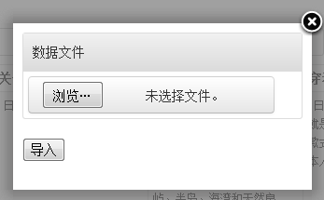

## 导出数据

入口： “数据列表页”上方得到“导出数据”按钮

功能描述：根据实体定义的结构导出包含所有数据的xls文件

功能点：

每一列一个字段，字段组内有几个字段就会占几列，编号相同的为一组，如下图：

ggtj-0-tjbt 和 ggtj-0-tjgl 都属于ggtj字段的第一组。

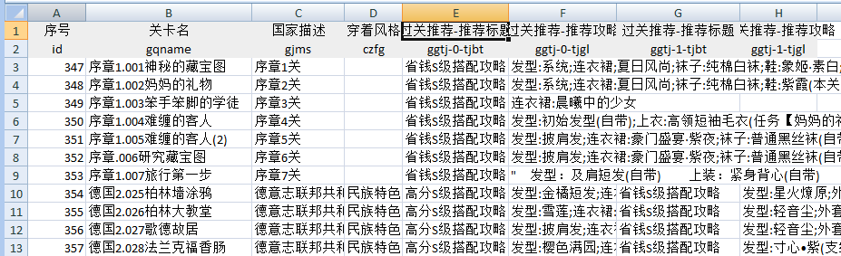

# 结构定义

## 简介

功能描述：游戏管理并为每个游戏的实体定义数据结构

## 游戏列表

入口：“结构定义”菜单

功能描述：当前存在的游戏列表

功能点：

1 实体结构树：打开后可以快速切换实体

2 新建数据库：添加一个新游戏

3 游戏列表：当前存在的游戏列表

4 操作：针对当前行修改或删除

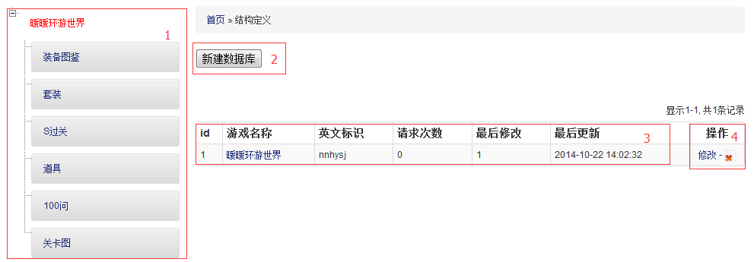

## 游戏添加

入口：“游戏列表”页面上方的“新建数据库”按钮

功能描述：添加一个新的游戏数据库

功能：数据库名称和标识都为必填

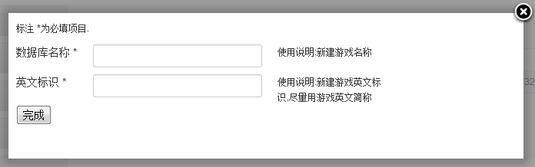

## 实体列表

入口：“游戏列表”页面列表的“游戏名称”

功能描述：查看指定游戏内的所有实体，并进行对应的管理

功能点：

1 新建数据表：为当前打开的游戏新建一个实体表

2 数据列表：当前游戏的所有实体数据

3 操作：

字段管理：进入字段管理页面，和点击实体名称效果一致

修改：修改实体信息

清空数据：将该实体的数据都删除掉（不可恢复）

删除：删除该实体（不可恢复）

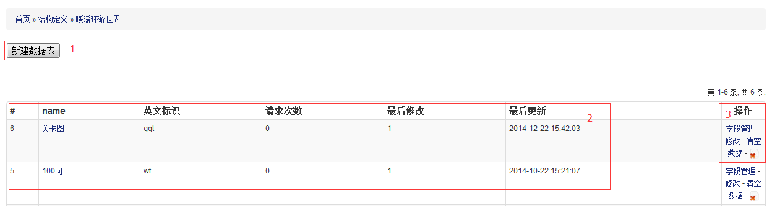

## 新建实体

入口：“实体列表”页面上方的 “新建数据表”按钮

功能描述：新建一个新的数据实体/表

功能点：

1 当前游戏提示

2 实体信息都为必填

3 点击后可新增一行，从而可以一次增加多个实体

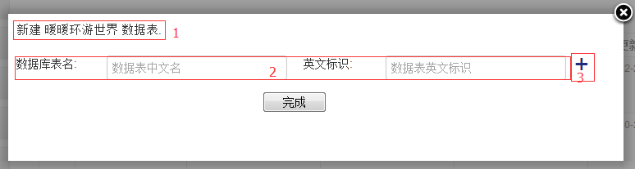

## 字段列表

入口：1“实体列表”页面列表的“实体名称”链接

2 “结构定义”菜单页面左侧实体树链接

功能描述： 查看和管理实体字段

功能点：

1 新增字段：为当前实体添加一个新字段或者字段组

2 预览：使用当前字段配置预览数据操作添加页面

3 排序：修改字段排列顺序并点击“排序”按钮保存

4 字段信息：字段的常规属性

5 字段组操作：可以新增内部字段或删除字段组

6 字段操作：更新或删除字段

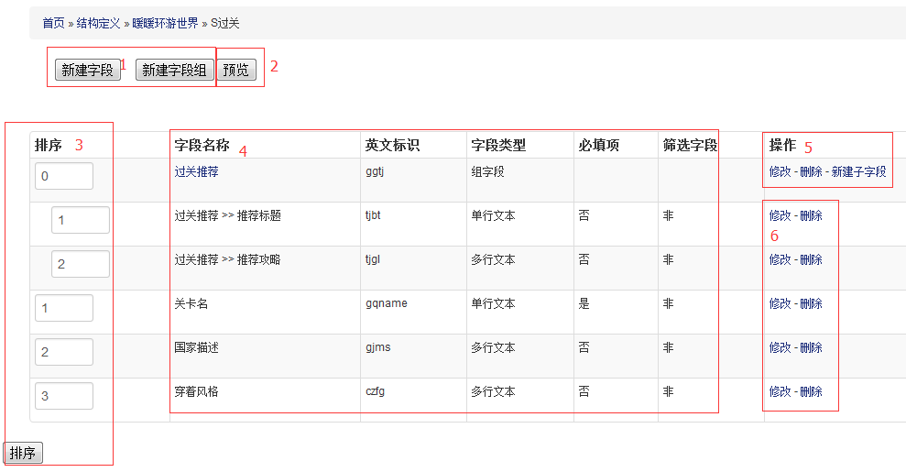

## 新建字段

入口：“实体列表”页面上方的 “新建字段”、“新建字段组”按钮

功能描述：为当前实体添加一个新字段或者字段组

功能点：

普通字段，根据具体的需要定义不同类型的字段

字段组，先添加字段组，再向其中“新建子字段”

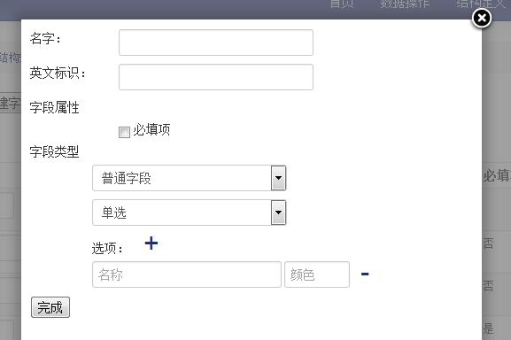

# 用户管理

## 简介

功能描述：添加和维护系统的账号

## 用户列表

入口：“用户管理”菜单

功能描述：列出现有用户并可进行管理

功能点：

1 新建用户：添加一个新用户

2 用户信息：用户名和编号

3 角色信息：角色和权限点（规则详见【附录6.1】）

4 操作：修改或删除用户

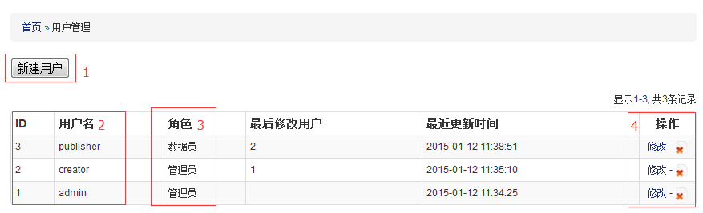

## 新建用户

入口：“用户列表”页上方的“新建用户”按钮

功能描述：添加一个新用户

功能点：

1 用户名：登陆账号名

2 密码：登陆密码

3 角色：默认选择内置角色“录入员”

注意：

1 名为admin的管理员是系统默认账号，请不要对其进行任何操作

2密码修改规则如下表

|  |  |  |
| --- | --- | --- |
|  | 留空 | 不为空 |
| 新增用户 | 使用默认密码“mofang888” | 使用该密码 |
| 编辑用户 | 保持原密码不变 | 使用新的更新原有密码 |

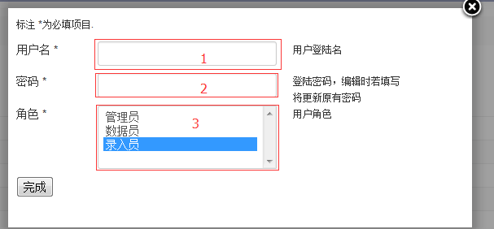

# 操作日志

## 简介

功能描述：查看所有用户在系统中操作而生成的日志

## 日志列表

入口：“操作日志”菜单

功能描述：列出现有操作日志并可进行筛选

功能点：

1数据筛选：通过[字段] + [符号]+[值]的方式灵活筛选数据，常有的有以下组合：

操作者名称+等于，对象类型+等于，操作时间+大/小于，备注信息+匹配

2 日志信息：操作者和被操作的信息（规则详见【附录6.3】）

3 日志备注：日志的额外文字描述

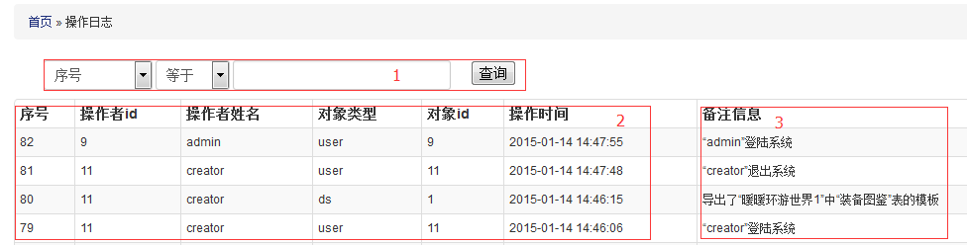

# 附录

## 内置角色和权限对照

|  |  |  |  |  |
| --- | --- | --- | --- | --- |
| *权限点名称* | *权限代码* | *管理员(10)* | *数据员(20)* | *录入员(30)* |
| 数据操作 | item | **√** | **√** | **X** |
| ﹂添加/更新 | item-add | **√** | **√** | **√** |
| ﹂删除 | item-del | **√** | **√** | **X** |
| ﹂导入 | item-improt | **√** | **√** | **X** |
| ﹂导出 | item-export | **√** | **√** | **X** |
| 结构定义 | dbset | **√** | **X** | **X** |
| 用户管理 | user | **√** | **X** | **X** |
| 操作日志 | log | **√** | **X** | **X** |
| 备份恢复 | dump | **X** | **X** | **X** |

旧用户对应角色：creator（管理员），publisher（数据员）

## 实体筛选举例

使用“暖暖环游世界”为例：



查询“名称”是“圣诞福音”的图鉴记录



查询没有填写“小图标”的图鉴记录



查询“星级”不等于“6星”的图鉴记录



查询“组成件数”多于“7”件的套装记录



查询“组成件数”少于“5”件的套装记录



查询“名称”中存在“紫色”的图鉴记录



查询“风格类型”有“小清新”的图鉴



查询“风格类型”没有“小清新”的图鉴



查询“风格类型”中同时包含“运动，小清新，高贵”三个类型的图鉴

## 操作日志与操作的对应关系

|  |  |  |
| --- | --- | --- |
| *操作对象类型* | *触发操作* | *备注格式* |
| **用户**  **user** | **登陆** | “【用户名】”登陆系统 |
| **注销** | “【用户名】”退出系统 |
| **添加** | 添加了名为“【用户名】”的“【角色名】” |
| **修改** | 修改了名为“【用户名】”的“【角色名】” |
| **删除** | 清理了名为“【用户名】”的“【角色名】” |
| **数据库**  **db** | **添加** | 添加新库“【库名】” |
| **修改** | 修改了“【库名】” |
| **删除** | 清理了“【库名】” |
| **数据表**  **ds** | **添加** | 在“【库名】”中新加了表“【表名】” |
| **修改** | 修改了“【库名】”中的“【表名】” |
| **删除** | 清理了“【库名】”中的“【表名】” |
| **清空** | 清空了“【表名】”中所有的数据 |
| **字段添加** | 在表“【表名】”中新加了字段“【字段名】” |
| **字段组添加** | 在表“【表名】”中新加了字段组“【字段名】” |
| **字段修改** | 修改了“【表名】”中的字段“【字段名】” |
| **字段组修改** | 修改了“【表名】”中新字段组“【字段名】” |
| **字段删除** | 清理了“【表名】”中的字段“【字段名】” |
| **导出模板** | 导出了“【库名】”中“【表名】”表的模板 |
| **导入** | 批量导入了“【库名】”中“【表名】”表的数据 |
| **导出** | 导出了“【库名】”中“【表名】”中所有的数据 |
| **实体数据**  **item** | **添加** | 发布了“【表名】”的新数据(xls) |
| **修改** | 修改了“【表名】”中的一条数据(xls) |
| **删除** | 清理了“【表名】”中的一条数据 |